Базовая структура простейшей ЦВМ с хранимой программой и магистральной организацией

Охаратеризуем кратко основные части этой структуры (см. рисунок ниже):
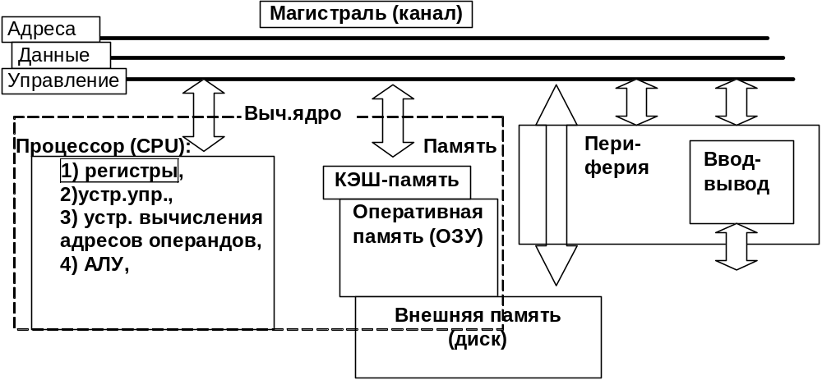
Рис. Упрощенная структура ЦВМ.

Подсистема памяти

Иерархическая организация памяти
Подсистема памяти имеет иерархическую, «многослойную» структуру: при переходе по слоям "сверху-вниз" (от процессора) - увеличивается объем и падает скорость.
Чем определяется соотношение объемов и скоростей «слоев»? Эти характеристики выбираются с целью получить наивысшую производительность при той же цене. Перечислим «слои» памяти ЦВМ:
1) регистры процессора – это составная часть процессора, которая, однако, выполняет функцию (временного) хранения программных объектов: элементов программного кода, обрабатываемых операндов и их адресов
2) кэш-память (может быть, многоуровневая)
3) оперативное запоминающее устройство ОЗУ (Random Access Memory RAM) – память с произвольной адресацией ( с произвольным доступом)
4) внешние ЗУ (диски) – это память с последовательным доступом
5) сеть – с точки зрения хранения данных, сеть ЭВМ, к которой подключен компьютер, может рассматриваться, как огромное, но медленное хранилище информации (Интернет).
С точки зрения понимания того, как проходит процесс выполнения программы, наиболее важное значение имеет часть 3) ОЗУ (основная или оперативная память).

Оперативная память (оперативное запоминающее устройство ОЗУ) – часть компьютера, которая хранит команды выполняемых программ и элементы обрабатываемых данных и тесно взаимодействует с процессором в ходе выполнения программы.
Часть памяти, непосредственно взаимодействующая с процессором, имеет организацию с произвольным доступом. Эту часть называют оперативной памятью (оперативным запоминающим устройством ОЗУ). Этому термину почти соответствует английский эквивалент Random Access Memory RAM.
Разрыв в быстродействии процессора и оперативной памяти и его преодоление..
Технология изготовления интегральных микросхем процессоров и (оптимальных по соотношению «стоимость-быстродействие») к настоящему времени (2005 год) такова, что пропускная способность процессора превышает пропускную способность оперативной памяти на один…полтора порядка. Это является главной причиной введения в подсистему памяти одного или нескольких дополнительных уровней так называемой кэш-памяти. Кэш-память имеет объем в 100…1000 раз меньше, чем ОЗУ, но приблизительно на порядок более высокую пропускную способность.
Кроме того, ширина магистрали, связывающей «кэш»-память с процессором в 2…8 раз больше, чем магистрали, связывающей кэш и ОЗУ. В том случае, если порции информационных элементов считываются из ОЗУ в кэш (медленно!) один раз, а затем используются процессором (из кэша, значит быстро, практически со скоростью работы процессора) многократно, то этим достигается выравнивание пропускных способностей памяти и процессора.

Логическая организация оперативной памяти
Структурно ОЗУ представляет собой (одномерный) упорядоченный массив запоминающих ячеек одинаковой разрядности, которые далее будем называть минимальными адресуемыми единицами (МАЕ). Разрядность МАЕ в большинстве компьютеров в настоящее время равна одному байту (8 битов), хотя и сегодня есть модели, в которых адресуемая единица памяти имеет другую длину.
Если команды и данные хранятся в одном и том же ОЗУ, такую архитектуру ЭВМ называют архитектурой Фон Неймана или принстонской. Существует другая, альтернативная принстонской архитектура, в которой для хранения команд и для хранения данных используют различные (физически и логически) запоминающие устройства, такую архитектуру называют гарвардской.
Ячейки физической памяти пронумерованы подряд. Номер ячейки физической памяти называют ее физическим адресом. Длина команды или элемента данных (операнда) нередко превышает длину МАЕ. Таким образом, каждый элемент программы (команда) или данных (операнд) хранится в ОЗУ, начиная с определенного адреса, и занимает там одну или несколько МАЕ. Когда говорят об адресе команды или об адресе элемента данных, имеют в виду адрес младшей МАЕ.
Большинство процессоров способно оперировать с двоичными словами (операндами) разной длины. Чаще всего, длина операндов измеряется в байтах и кратна степени числа 2, т.е. операнд может иметь длину 1 или 2 или 4 или 8 байтов.
Информационный элемент (команда или операнд) с длиной, превышающей 1 МАЕ , например, переменная типа long int может в принципе располагаться, начиная с любого адреса. В некоторых процессорах допускается расположение «длинной» переменной с любого адреса памяти, например, так сделано в процессорах семейства х86.
Операнды в памяти процессоров х86 могут располагаться, начиная с произвольного адреса, как показано на рис. (Fig.3-3, заимствован из PENT_UG3.pdf, стр.49)

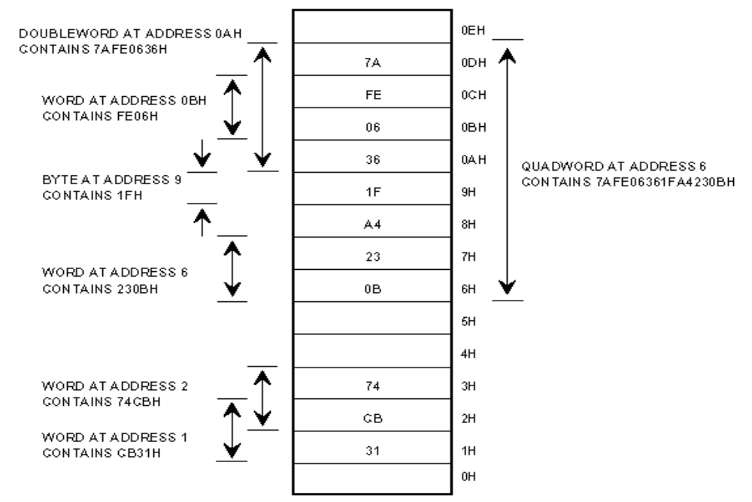
Такое расположение элементов в памяти позволяет помещать их вплотную один к другому, без промежутков, несмотря на то, что разные элементы данных могут иметь разную длину.
Обмен между памятью и процессором (по магистрали) происходит порциями, размер (длина) которых определяется свойствами магистрали подсистемы связи между процессором и памятью – разрядностью шины данных. В современных 32-разрядных архитектурах разрядность шины данных составляет 32 или 64 разряда, т.е. за один цикл обмена данными между процессором и памятью передается 4 или 8 байтов, причем адрес начала участка памяти, с которым происходит обмен, всегда кратен соответствующей степени двух, в нашем примере это соответственно 4 или 8.
Иногда двухбайтовый или более длинный элемент оказывается расположенным так, что потребуется два обращения процессора к памяти, т.е удвоенное время, чтобы считать его полностью.
По этой причине в некоторых процессорах требуется выравнивать информационные элементы в памяти так, чтобы процессор мог их считать за миниальное количество циклов. Так сделано, например, во всех процессорах с RISC архитектурой.
Понятие endianness.
Это понятие относится к соответствию между расположением «длинных» элементов данных в регистрах процессора и в памяти. При системе little-endian элемент данных располагается в памяти по принципу «младшие байты в младших адресах», а при системе big-endian наоборот, в младших адресах расположена старшая часть операнда (см. рис).
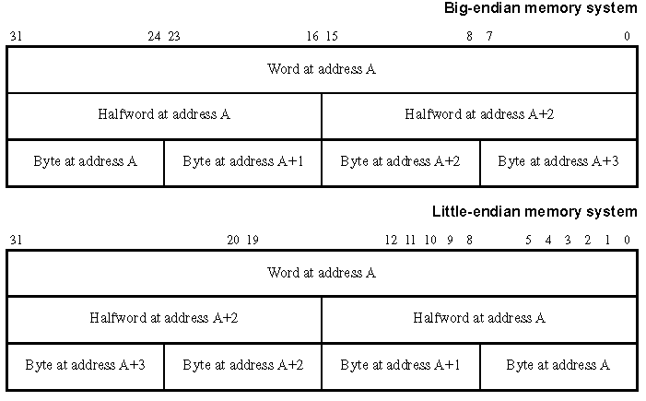

В некоторых процессорах реализован принцип соответствия big-endian (например, в большинстве процессоров фирмы Motorola), в других – little-endian (например, семейство х86 фирмы Intel), и наконец, есть процессоры, в которых разработчики вычислительной системы могут выбирать из двух вариантов. Пример – процессоры ARM, в них переключение производится коммутацией сигнала на контакте процессора, или процессоры Power PC, в них переключение возможно даже программно.
Процессоры 386+ способны выполнять действия с операндами длиной в 1, 2, 4 или 8 байтов (см. Fig. 3-2, заимствованный из PENT_UG3.pdf, стр.48).

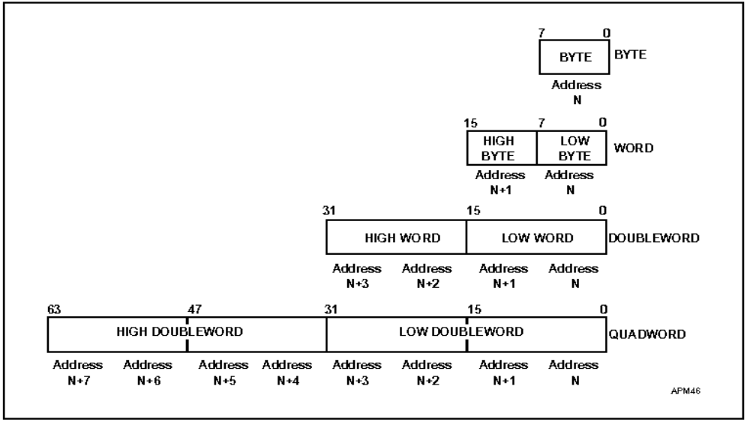

Во многих (не во всех) процессорах разные команды имеют различную длину (но она всегда кратна длине минимальной адресуемой единицы, т.е. длина команды в адресах всегда выражается целым числом). В процессорах х86 длина команды может составлять от 1 до 15 байтов. Команда х86 может, как и длинный элемент данных, располагаться в памяти с произвольного адреса.
В процессорах с RISC архитектурой команды имеют обычно одинаковую длину, равную ширине шины данных, так что за один цикл обращения к памяти считывается ровно одна команда.
Бывают процессоры, в которых МАЕ имеют разную длину для команд и для данных. При этом для хранения команд и для хранения данных используются разные (как логически, так и физически, конструктивно) устройства ОЗУ. Подобную архитектуру называют Гарвардской. В таком случае говорят, о двух разных адресных пространствах – команд и данных.
Адреса элементов оперативной памяти, подобно командам и данным, во внутреннем представлении в компьютере также представляют собой двоичные слова.

Процессор (общая характеристика)
(Central Processor Unit, CPU)
Осуществляет основные действия по выполнению команд (какие именно, скажем чуть позже). В нем можно выделить несколько составляющих частей:
1) устройство управления
2) устройство формирования (вычисления) адресов операндов,
3) арифметико-логическое устройство АЛУ, выполняющее действия над операндами,
4) регистры для хранения данных, адресов и служебной информации
Основные элементы процессора
- Устройство управления – управляет процессом последовательной выборки, декодирования (в блоке, называемом декодером) и исполнения команд программы, хранимой в памяти. Часть регистров, упоминаемых далее, также можно отнести к устройству управления.
- Устройство вычисления адресов операндов – его функция – формирование адреса, по которому произойдет очередное обращение к участку памяти, содержащему операнд.
- АЛУ – комбинационное логическое устройство, имеющее два (многоразрядных) входа (на которые подаются два слова входных операндов), на выходе АЛУ формируется результат операций, которые процессор выполняет над операндами, таких, как сложение, умножение и т.п.
- Регистры для хранения -
операндов (регистры данных)
адресов или их частей/компонентов (адресные регистры)
счетчик (или указатель) команд - он содержит адрес следующей команды(можно ли без него ?)
регистр состояния - он содержит код, характеризующий результаты предыдущих операций а также (м.б.) информацию о текущем состоянии процессора.
Со структурами некоторых конкретных реализаций мы познакомимся далее.
Вычислительное ядро (Core)– этим термином обозначают совокупность «процессор-оперативная память», в противоположность периферийным устройствам. Разработчики ЦВМ прикладывают огромные усилия, стараясь сбалансировать пропускную способность процессора и основной памяти.
Периферийные устройства – устройства, внешние по отношению к вычислительному ядру. Основная их особенность состоит в том, что время реакции (и/или пропускная способность) периферийных устройств не сбалансирована с пропускной способностью вычислительного ядра (как правило, она у периферийных устройств существенно ниже, чем у процессора). Поэтому при обмене информацией с периферийными устройствами необходимо решать проблему синхронизации (во времени) событий в периферийном устройстве и хода выполнения программы.
Устройства ввода-вывода – часть периферийных устройств, предназначенная для связи ЦВМ с «внешним миром». (Прочие периферийные устройства обслуживают внутренние потребности ЦВМ: таймеры, контроллер прерываний,…).
Типичный пример периферийного устройства – асинхнронный последовательный порт компьютера (COM-порт). Пропускная способность COM-порта составляет от единиц до десятков тысяч килобайт в секунду, т.е. время передачи байта лежит в пределах от десятка мс до десятков микросекунд. Современный процессор за указанные интервалы времени способен выполнить 10⁴…10⁷ операций, в то время, как на обмен байтом с COM-портом требуется 3…5 команд, после чего процессор, должен ждать следующего байта.
Термином синхронизация обозначают совокупность технических приемов, позволяющих процессору «узнать» о том, что схемотехника COM-порта приняла следующий байт. Это затем может позволить организовать автоматическое переключение процессора между двумя последовательностями команд.
Одна из них (короткая) после приема очередного байта считывает его значение и помещает в заранее отведенную область памяти, в то время как другая последовательность (длинная) в периоды ожидания следующего байта может выполнять другую (полезную) работу.

Магистраль (общая характеристика)
Магистраль – унифицированная подсистема связи структурных частей ЦВМ. (Подробно вопросы организации магистралей в ЦВМ рассмотрены в разделе 10)Унификация магистрали состоит в том, что все устройства подключаются к магистрали одинаково (используют один и тот же набор сигналов, один и тот же алгоритм обмена). Унификация позволяет легко заменять, добавлять или удалять отдельные части, входящие в состав ЦВМ, без нарушения ее работоспособности. Основные конструктивные компоненты магистрали – линии связи (провода), которые можно подразделить на три группы (шины) –адреса, данных и управления.
Шина адреса предназначена для передачи из процессора в память параллельным кодом (т.е. одновременно всех битов) двоичного слова, представляющего собой начальный адрес участка памяти, к которому требуется обращение. Количество линий (ширина шины адреса) определяет размер физического адресного пространства, т.е. максимальное количество различных адресов в ОЗУ. В конкретной вычислительной системе адресное пространство используется, как правило, не полностью.
Так, в системах на базе процессоров х86 размер физического адресного пространства составляет 2³²= 4 ГБайт («ширина» адресной шины – 32 бита или 4 байта). В то же время размер реально установленной в типовой системе памяти составляет 32…512 МБайт, т.е. от 1/128 до 1/8 максимально возможного объема.

Шина данных предназначена для передачи команд и данных между процессором, памятью и периферийными устройствами. Передача слов осуществляется также параллельным кодом, а «ширина» шины данных в реальных системах может составлять от 1 до 4 и более байтов.
Шина управления предназначена для передачи управляющих сигналов из процессора в прочие устройства, подключенные к магистрали.
Любое устройство, подключенное к магистрали, должно быть способно:
- а) распознать «свой адрес», формируемый процессором на адресной шине;
- б) распознать по сигналам на шине управления действие, которого ждет от устройства процессор;
- в) выполнить это действие: передать в процессор либо принять из процессора через шину данных двоичное слово.
Последовательность трех перечисленных шагов составляет «цикл магистрали» («канальный цикл»). Канальные циклы могут следовать на магистрали непрерывно, либо с интервалами. Они происходят под управлением процессора, и, таким образом, обеспечивают обмен информацией между частми ЦВМ.
В простейшей ЦВМ единственная магисталь, связывает все ее части. Однако в большинстве ВС посложнее обычно имеется несколько магистралей, различающихся организацией, скоростью работы, назначением.
Более подробно вопросы организации межмодульной связи (организации магистралей, шин) рассмотрены далее в последующих разделах.

Принцип работы ЦВМ с хранимой программой
Программа для ЦВМ представляет собой последовательность команд (по форме представляющих собой двоичные (битовые) слова), хранимых в памяти компьютера (обычно на внешнем устройстве памяти – жестком диске) Любая программа, для того, чтобы она могла быть выполнена, должна предварительно быть скопирована с внешнего устройства в оперативную память.
Команды в ЦВМ располагаются в ячейках программной памяти подряд, одна за одной, по очереди считываются из памяти по порядку и выполняются процессором. Адрес очередной (следующей, еще не выполненной) команды содержится в особом регистре процессора, называемом указателем (или счетчиком) команд. После считывания очередной команды процессор автоматически изменяет (увеличивает) содержимое счетчика команд, так, что он указывает на очередную команду. (Таким образом, команды выполняются по порядку их расположения в памяти. Тот факт, что команды, выполняемые последовательно во времени, чаще всего располагаются в расположенных подряд адресах программной памяти, называют свойством локальной сериальности. Нередко то же оказывается справедливо и по отношению к операндам: часто программа обрабатывает последовательно во времени операнды, расположенные подряд в адресах памяти).
Данные в ЦВМ (т.е. операнды, с которыми машинные команды выполняют действия) по форме также представляют собой двоичные слова. Эти битовые слова часто (но отнюдь не всегда) имеет смысл интерпретировать как числа, т.е операнды далеко не всегда содержат информацию о количествах.
Процессор при обращении к ОЗУ для считывания или записи любых элементов данных, формирует адрес ОЗУ, из которого требуется провести считывание или запись.
Адрес(а) операнда(ов), с которым(и) выполнит действие команда, определяются в процессе обработки этой команды (формируются устройством вычисления адресов). Такой адрес называют исполнительным (executive) или эффективным (effective) адресом EA.
Адрес, который передается по магистрали из процессора в ОЗУ и управляет работой ОЗУ, будем называть физическим адресом.
Для того, чтобы получить значение физического адреса из значения исполнительного адреса, последний в процессоре должен быть подвергнут преобразованию, которое обозначают словосочетанием трансляция адреса.
Понятие адресного пространства является одним из фундаментальных в организации ЦВМ.
Это понятие используется всякий раз, когда для доступа к группе программных объектов в ВС организуется своя (локальная для данного класса объектов) система адресации этих объектов, независимая от организации доступа к другим группам объектов. В этом смысле можно говорить об адресном пространстве команд или об адресном пространстве данных, об адресном пространстве памяти задачи (программы) или об адресном пространстве совокупности всех задач, работающих на вычислительной системе, об адресном пространстве устройств ввода-вывода, и т.п.. В частности, понятие исполнительного адреса относится к адресному пространству задачи (программы) в том случае, если оно является общим для команд и для данных этой задачи, или оно относится к адресному пространству данных этой задачи, если для команд и для элементов данных используются разные системы адресации (адресные пространства).
Локальные системы адресации могут быть как совершенно независимы (несвязаны), так и наоборот, могут частично или полностью отображаться одна на другую.
Отдельно следует сказать о физическом адресном пространстве – т.е. о пространстве реально формируемых адресов, которым могут соответствовать реально существующие (включенные в систему) элементы памяти. В системах на базе большинства представителей семейства х86 может быть сформирован физический адрес длиной 32 бита, т.е. физическое адресное пространство равно 2³²= 4 Гигабайт.
В большинстве реальных вычислительных систем любое адресное пространство используется чаще всего не полностью (в обычном ПК сегодня (сентябрь 2005 г) объем физической памяти составляет 128 …1024 МБайт, т.е.1/32 … 1/4 максимально возможного объема).
Таким образом, можно сказать, что трансляция адреса это операция отображения одного адресного пространства (или может быть его части) на другое адресное пространство (или его часть).
В простейших вычислительных системах трансляция адресов может быть вырожденной, представлять собой просто тождественное отображение, т.е. физический адрес равен исполнительному.

Структура машинной команды «в пространстве»
Машинная команда во внутреннем представлении по форме (как уже было сказано) представляет собой двоичное слово. Его можно представить состоящим из двух частей (полей).
КОП | Адресная часть
Код операции КОП обозначает, что должна сделать команда. Длина битового поля, отведенного в команде под КОП, должна быть достаточной для кодирования всех команд процессора.
Поле КОП может быть переменной или постоянной длины
Некоторые кодовые комбинации поля КОП оставляют незадействованными, это резервные коды для будущего расширения системы команд (подробнее системы команд будем рассматривать позже).
Адресная часть команды содержит информацию о параметрах (в том числе об операндах), используемых командой.
КОП | Операнд 1 | Операнд 2 | ………
Различные команды требуют для своей работы разного количества параметров. Рассмотрим несколько поясняющих примеров (все конкретные примеры относятся к процессорам семейства х86). В записи команд использованы общепринятые мнемоники языка ассемблера.
- В любой системе команд есть «пустая» команда, которая не делает никакого действия (NOP). Для нее просто не требуется указания операндов.
- Некоторые команды не требуют указания каких-либо операндов, так как их действие направлено на один заранее предопределенный операнд. Например команда «разрешить прерывание» STI – эта команда устанавливает бит IF в регистре состояний EFLAGS. (Такой формат команд, когда формально в команде не указывается операндов, поскольку из самой команды ясно, где эти операнды расположены, называют «неявной» (inherent) адресацией.)
- Некоторые команды выполняют действие с одним операндом. Например команда NEG – поменять знак операнда. Такие операции называют однооперандными. Передача управления – также однооперандная операция, в которой результат операции – изменение содержимого счетчика команд. В таких командах есть одно адресное поле для указания места расположения (или значения) операнда.
Пример такой команды: изменение знака операнда:
neg ax ; эта команда изменит знак целого числа в регистре процессора
- В любом процессоре есть команды пересылок, которые копируют содержимое элементов памяти в другие элементы памяти. Такие команды требуют указания двух операндов: источника Source (Src) и приемника Destination (Dest, Dst).
Пример такой команды:
mov bl, [esi] ; Содержимое однобайтового элемента данных из ячейки памяти, адрес которой хранится в регистре процессора esi копируется в регистр процессора bl.
- Привычные нам арифметические действия (сложение, вычитание, умножение, …) оперируют с двумя операндами и формируют результат операции: C=A+B. Таким образом,в операции участвуют три элемента. В некоторых системах команд соответствующие команды действительно позволяют программисту независимо указать места расположения всех трех элементов. Для уменьшения длины команды в других системах команд эти команды имеют только два адресных поля, при выполнении команды результат операции помещается на место одного из операндов, замещая («затирая») его.
- В системах команд разных процессоров есть команды, требующие более, чем трех параметров (примеры таких команд – строковые (цепочечные) команды пересылок процессоров х86).
Из приведенного рассмотрения должно стать понятным, что структура адресной части команды может существенно различаться для разных команд как по количеству описываемых операндов, так и по способу кодирования информации о том, где расположен операнд. (Здесь следует отметить, что формальное количество указываемых в процессорной команде параметров и количество параметров, которые требуются для выполнения операции, могут различаться, поскольку разработчики процессора могут предусмотреть для задания некоторых параметров иной способ, нежели явное указание параметра в коде команды. См. напр. строковые команды в х86).
Разработчики системы команд выбирают структуру адресной части команды, исходя из нескольких взаимно-исключающих требований, главные два из которых следующие:
а) Адресная часть команды должна быть по возможности короткой, чтобы не увеличивалась чрезмерно длина команды.
б) Должна обеспечиваться достаточная гибкость и универсальность кодирования параметров команды.
Для того, чтобы не увеличивать чрезмерно длину команды, большая часть команд в системе команд х86 описывает не более двух операндов.
Имейте, однако в виду, что не все требуемые для выполнения команды параметры непременно должны кодироваться в двоичном слове этой команды. Возможны, например, варианты, когда часть параметров, необходимых команде (а то и все!) должны быть заранее помещены в определенные места (например в определенные регистры процессора или в определенные участка памяти), откуда эти параметры будут извлечены при выполнении этой Команды. (Примеры из системы команд х86 – команда loop или цепочечные команды.
В простейшем случае адресная часть просто может содержать физические адреса операндов. Однако практически во всех современных процессорах используется несколько способов кодирования адресов.
Вот пример достаточно сложной структуры двухоперандной команды архитектуры х86.
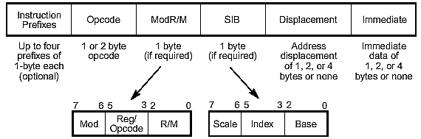
Длина команды в архитектуре может достигать 15 байтов.
(Источник: Intel Architecture Software Developer Manual, Vol.2, Instruction Set Reference, Chapter 2 Instruction Format стр.23)
В этой сложной структуре КОП может занимать один или два байта. Адресная часть команды может либо вообще отсутствовать, либо включать в свой состав от одного (ModR/M) до 12 байтов. Адресная информация, закодированная в такой сложной команде, может содержать следующие сведения
а) сколько операндов использует команда (…, два, один или ни одного);
б) расположен ли операнд в регистре или в памяти
в) если в регистре, то в каком
г) если операнд в команде, сколько для него там отведено места (immеdiate)
д) если операнд в памяти, то по какой схеме следует определять его адрес
е) при многокомпонентной адресации, в адресной части может находиться поле для части адреса (displacement)
ж) и др….

Процедура вычисления физического адреса по содержимому адресной части команды может быть достаточно сложной. Она включает два этапа:
- вычисление исполнительного/эффективного адреса ЕА (executive/effective address) в соответствии со способом адресации, эта часть преобразования адреса «видна» программисту уровня процессорных команд;
- переход от ЕА к физическому адресу (эта часть вычислений, как уже было сказано, называется "трансляцией адреса", она, как правило, не видна, «прозрачна» для прикладного программиста, хотя системный программист может существенно влиять на процесс трансляции адреса).

Структура команды во времени
Процесс выполнения одной машинной команды может быть разложен на несколько этапов. Во-первых, разбиение на этапы имеет методическое назначение – оно помогает понять, как взаимодействуют отдельные узлы процессора при выполнении команд. Такое рассмотрение будет сделано непосредственно далее в данном подразделе.
Во-вторых, разбиение команды на этапы может отражать схемотехническую реализацию процессора: различные этапы команды выполняются разными аппаратными (схемотехническими) узлами, может быть в параллель, одновременно для разных этапов соседних команд.
Разбиение процеса выполнения команды на отдельные более мелкие этапы при конструировании внутренней структуры и схемотехники процессора позволяет использовать конвейеризацию для увеличения быстродействия процессора структурным путем. Фактически в разных процессорах количество этапов, на которые разбит процесс выполнения команд, может различаться как для разных процессоров, так и для разных команд в одном процессоре.
Рассматриваемый далее вариант разбиения команды на этапы сделан автором на основании методических соображений, его можно рассматривать как типовой, хотя совсем не обязательно в конкретной команде должны присутствовать все перечисленные этапы.
Итак, процесс выполнения команды может содержать следующие этапы (в скобках указаны англоязычные эквиваленты названий этапов и сокращенные обозначения, используемые далее в данном тексте):
1) Выборка команды (fetch F)
2) Дешифрация (decode D)
3) Вычисление (и трансляция)исполнительного адреса операнда (ов) (address calculation A)
4) Выборка операнда (ов) (read R)
5) Исполнение операции (execute E)
6) Запись результата (retire/write W)
Опишем более подробно процесс выполнения команд программы, одновременно рассматривая выполнение этапов на упрощенной схеме вычислительного ядра простейшей ЭВМ (см. рис. далее). На рисунке символами F-1, D-2 и т.д. отмечены действия, соответствующие этим этапам. Буква в обозначении является мнемоникой названия действия (D – Decode), а последующая цифра указывает порядковый номер действия в процессе выполнения команды.
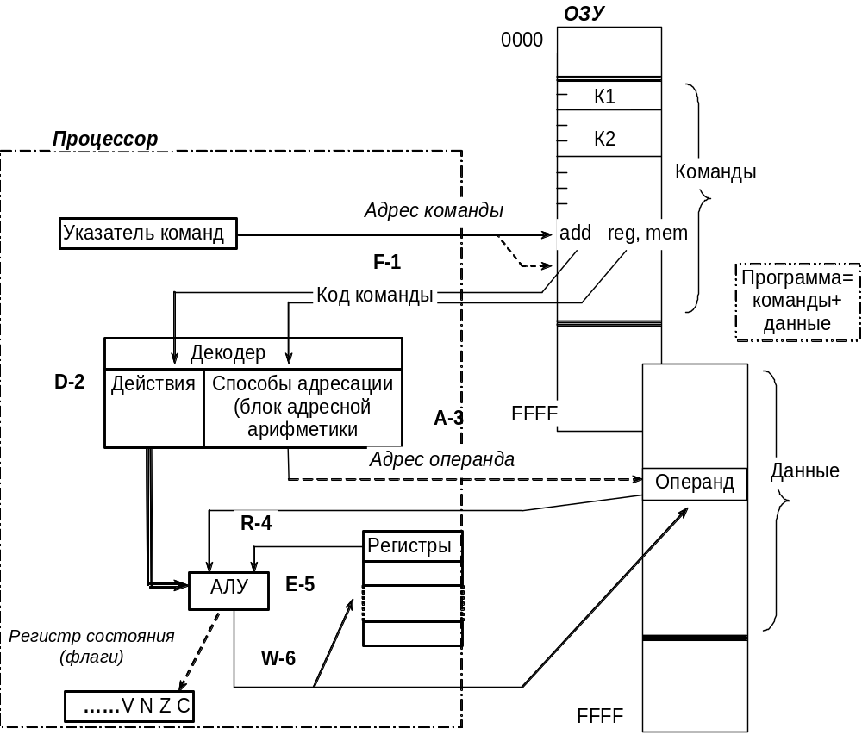
Выборка (F-1 Fetch). Процессор байт за байтом считывает из ОЗУ порции программного кода (фрагмент программного кода, соответствующий команде процессора обязательно содержит КОП, и, возможно, но необязательно адресную часть) по адресу, который в данный момент содержится в указателе (счетчике) команд.
После считывания очередной порции программного кода, содержимое счетчика автоматически изменяется так, что счетчик ком всегда содержит адрес байта программы, который должен быть считан следующим.
Декодирование (D-2 Decode). Процессор декодирует команду - анализирует считанный КОП, и по типу операции, закодированному в КОП, принимает решение о том, какая операция должна быть выполнена (управление АЛУ), а также о том, сколько байтов содержит данная команда и как их следует интерпретировать. Затем следует декодирование адресной части (если она есть). Если декодируемая команда предполагает расположение операнда в памяти, следует этап A-3, в противном случае (если операнды расположены только в регистрах процессора) этап A-3 отсутствует.
Вычисление исполнительного адреса (A-3 Address Calculation), в ходе которого блок адресной арифметики (формирования исполнительного адреса) процессора формирует физический адрес операнда в памяти. Иногда (но далеко не всегда) для определения составных частей адреса операнда необходимо дополнительное обращение к ОЗУ. По сформированному адресу происходит затем следующий этап R-4:
Выборка операнда (R-4 Read), для чего (возможно) придется выполнить обращение к ОЗУ. Если адресная часть команды содержит информацию о нескольких операндах, находящихся в памяти, то этапы A-3 и R-4 будут повторены нужное количество раз. Если операнды располагаются в регистрах процессора, то на этапе R-4 обращений к памяти не требуется. За выборкой операндов следует этап E-5:

Исполнение операции (E-5 Execute) - не предполагает обращения к памяти, хотя время выполнения для разных команд может значительно различаться. По окончании этапа исполнения, может быть (но не всегда) придется произвести заключительное действие W-6:
Запись результата (W-6 Write) для чего (возможно) потребуется обращение к ОЗУ.

В зависимости от вида операции, количества операндов, способов адресации структура команды во времени (в частности, требуемое количество обращений к памяти) может сильно различаться для различных команд. Это означает, что для разных команд некоторые этапы могут отсутствовать, и для разных команд длительность во времени этапов (даже одноименных) может быть различной. Это замечание окажется существенным, когда будем говорить о возможностях конвейеризации - параллельного одновременного выполнения разных этапов разных команд. Чтобы такое запараллеливание стало возможным, в процессоре необходимо иметь для выполнения каждого из этапов отдельный исполнительный узел.
Отметим существенный момент, связанный как со структурой процессора, так и со структурой выполнения команды во времени. В ходе выполнения команд происходит а) процесс выборки из блока памяти, одна за другой, команд, положение выбираемой команды определяет адрес (указатель) команды, б) процесс выборки из блока памяти, один за другим, элементов обрабатываемых данных (операндов), положение операндов определяет формируемый в ходе выполнения команды исполнительный адрес (указатель) операнда. При этом последовательность команд и последовательность элементов данных могут располагаться как в одном и том же блоке памяти, в котором используется одна и та же система адресации, так и в разных блоках, имеющих каждый свою систему адресации.
Крупнейший американский специалист по микропроцессорной технике и опытный преподаватель M.Lipovski сравнивает цифровой универсальный компьютер с человеком. который одной (левой) рукой выбирает одну за другой команды из адресного пространства команд, а одновременно, другой (правой) рукой, выбирает (нужные) элементы данных из адресного пространства данных. В этой аналогии две руки этого человека символизируют указатель команд и указатель данных, которые задают порядок выборки команд (управление ходом вычислительного процесса) и элементов данных из памяти компьютера при работе программы (управление порядком выборки операндов).
В приведенной аналогии интересно задать вопрос, каким образом происходит определение адреса, из которого нужно выбирать очередную команду, и адреса, из которого при выполнении этой команды следует считывать операнд (обрабатываемый элемент данных). Простейшим мог бы быть вариант, при котором как команды, так и обрабатываемые элементы данных расположены в двух областях памяти подряд. Тогда правило, по которому следует определять адреса очередной команды и очередной порции данных выглядит очень просто: «бери следующую подряд». Однако для достижения высокой эффективности функционирования цифрового компьютера только одного такого простого правила формирования адресов оказывается недостаточно. Как команды, так и элементы данных, которые следует обрабатывать на следующем шаге, могут быть расположены не в следующих байтах памяти.
Средства, позволяющие нарушать естественный порядок следования команд «подряд» (управление ходом вычислительного процесса) и способы задания места расположения операндов как «подряд», так и не только «подряд» (способы адресации) составляют две наиболее важные темы для дальнейшего изучения устройства цифровых универсальных компьютеров. Обе эти темы имеют тесные и глубокие связи с устройством (организацией) языков высокого уровня.

Что можно запараллеливать и что мешает этому.
Понятия «эффективность», «простой» и тому подобные сильно зависят от контекста задачи. В настоящее время значительная часть компьютеров используется для работы с документами. Будем в ходе дальнейших рассуждений иметь в виду в качестве примера работу по подготовке учебного пособия (конспекта лекций), такого, как этот. В ходе работы мне нужно было выполнять разные действия, для этого я использовал набор программ, сведения о действиях и о программах собраны в таблице:

1 | вводить и редактировать собственный текст | Текстовый редактор | MS Word или T_{E}X
2 | готовить штриховые рисунки | Графический векторный редактор | Corel Draw или  MS Word Graphic Editor
3 | обрабатывать растровые рисунки | растровый графический редактор | MS Photo Editor или  Adobe Photoshop
4 | заимствовать фрагменты текста и рисунки из других электронных документов | Средства просмотра документов | Adobe Acrobat Reader (pdf)  MS Internet Explorer (html)
5 | заимствовать тексты и рисунки из печатных документов | Сканирование документов, распознавание текста | MS Photo Editor и  FineReader
6 | готовить формулы | редактор специальных текстов | MS Equation Editor или  T_{E}X

В эпоху однозадачных операционных систем мне пришлось бы либо запускать эти программы по очереди (и тратить время на загрузку – выгрузку программ), либо поставить рядом шесть компьютеров, на каждом из которых запустить свою программу, а передачу данных с компьютера на другой компьютер осуществлять вручную.
Распараллеливание можно производить на различных иерархических уровнях.
Далее номера страниц по источнику [4], стр.477.
Уровень заданий (программ). Несколько независимых заданий выполняются одновременно на одном или на различных процессорах (компьютерах), не взаимодействуя автоматически друг с другом. Выполнение нескольких заданий на одном процессоре позволяет максимально эффективно использовать процессорное время.
Крупнозернистый, среднезернистый и
Мелкозернистый параллелизм (стр.478). В случае очень мелкозернистого параллелизма можно организовать параллельное выполнение близкорасположенных фрагментов кода или даже соседних команд на различных исполнительных потоках (конвейерах), если эти фрагменты (команды) «не зависят» друг от друга.
Уровень команд. Выполнение команды разделяется на фазы, а фазы нескольких последовательно идущих команд могут перекрываться за счёт конвейеризации. Может быть реализован на одном процессоре с конвейерной внутренней структурой.

Тенденции развития универсальных процессоров и систем на их основе
Производительность вычислительной системы далее будет пониматься на интуитивном (пользовательском) уровне как «скорость» решения прикладной задачи в предположении абстрагирования от организационных моментов. Вопрос оценки производительности уже обсуждался во Введении (см.).
Цель развития – повышение производительности вычислительной системы, построенной на базе этих микропроцессоров – достигается продвижением в трех направлениях:
- Повышение тактовой частоты
- Увеличение пропускной способности подсистемы памяти
- Повышение степени внутреннего параллелизма вычислительной системы (структурные способы повышения скорости)
Повышение тактовой частоты в первую очередь определяется успехами технологии. Сегодня практически все производители используют технологию КМОП, она позволяет получить тактовую частоту не ниже, чем биполярная технология. На высоких частотах все технологии имеют приблизительно равные показатели потребления мощности, так как оно связано в основном с процессом перезаряда паразитных емкостей. Величина паразитных емкостей определяется проектными нормами (минимальным размером элемента на кристалле). Уменьшение проектных норм приводит одновременно к уменьшению требуемых напряжений питания, уменьшению мощности, потребляемой одним логическим вентилем и к уменьшению времени переключения вентиля.
Уже при проектных нормах 0,25…0,18 мкм достижима тактовая частота 1…2 ГГц, и размере кристалла 1…2 см время распространения сигнала от одного края кристалла до другого превышает длятельность такта. Поэтому гигагерцовые БИС уже не могут быть синхронными (с единым тактированием). В МП Alpha до 40% мощности расходуется на распределение тактового сигнала. Для дальнейшего повышения тактовой частоты надо переходить к асинхронным структурам на кристалле.
Уменьшение длины внутрикристальных соединений достигается увеличением количества слоев металлизации (при этом экспоненциально растет процент брака).
Увеличение пропускной способности подсистемы памяти достигается сбалансированным выбором многоуровневой сруктуры КЭШ-памятей и пропускной способности шин между этими уровнями. Следует помнить, что эффективность использования (быстрой) кэш-памяти основана на принципе «один раз медленно из основной памяти в кэш, а затем много раз быстро из кэша в процессор».
В зависимости от специфики конкретной программы эффективность кэша может варьировать от очень высокой - 5…10 кратное ускорение (для задач с малым объемом кода и данных, которые целиком помещаются в кэш и с высокой степенью их повтороного использования – типичный пример –итеративная вычислительная задача) до отрицательной, когда значительная часть данных (чаще) или кода (реже) используется лишь однократно.

Предпосылки структурных способов повышения производительности
Структура выполнения машинной команды в пространстве и во времени.
Структура команды во времени (этапы выполнения команды)
1) Выборка команды (F - fetch)
2) Дешифрация (D - decode)
3) Вычисление (исполнительного адреса и трансляция) адреса источника (ов) (A –addr.clc)
4) Выборка операнда (ов) (R – read)
5) Исполнение операции (E - execute)
6) Запись результата (W – write, retire)
Приведенное разбиение команды на этапы может быть сделано различными способами, приведенный отнюдь не является ни единственным, ни наилучшим.
Все структурные способы повышения производительности сводятся к организации параллельного выполнения, этапов отдельной команды, соседних (во времени) команд или отдельных частей программы.
Реализация описанных далее способов стала возможна по мере роста степени интеграции, когда на кристалле стало возможным уместить все необходимые блоки. Количество исполнительных блоков, их разрядность и набор выполняемых операций растут с ростом степени интеграции.
Конвейеризация. Это введение в процессор нескольких исполнительных блоков (вместо ранее имевшегося одного). Если каждый этап команды выполняется отдельным блоком и на выполнение каждого этапа расходуется одинаковое время (один такт), то на выходе процессора каждый такт, начиная с 7-го появляется результат очередной команды.
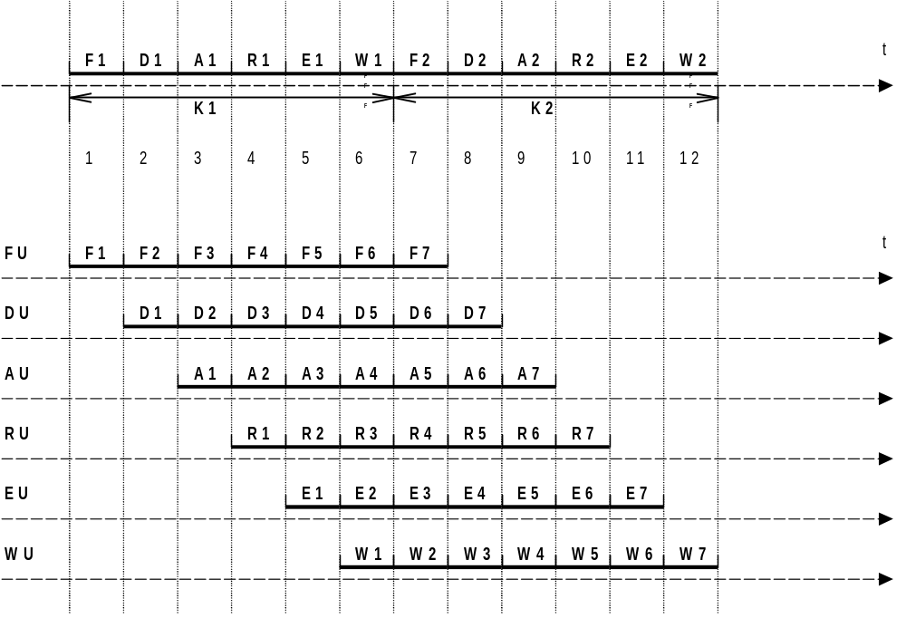
Фактически количество этапов, на которые конструкторы разбивают выполнение процессорной команды может быть различным (в разных моделях процессоров х86 колеблется от 2 - i8088 до 20 - Pentium IV).
Суперскалярная архитектура процессора. Состоит в том, что в процессоре делается более, чем один поток (конвейер) исполнения команд (прежде всего, несколько блоков исполнения E). Очередная команда в такой структуре поступает на первый освободившийся конвейер (если конвейеры одинаковы). В реализациях структура, как правило, более сложная (см. напр. Pentium Pro), когда невозможно выделить отдельные “нити” нескольких конвейеров, но, тем не менее, для каждой стадии выполнения команды существует более одного исполнительного блока.
Идеальная конвейеризация, изображенная на рисунке, а также эффективная работа нескольких конвейеров в суперскалярном процессоре возможна, лишь, если:
- Все команды имеют одинаковую структуру в пространстве и во времени. (Для CISC архитектуры характерно большое разнообразие форматов команды как в пространстве (для от 1 до 16 байтов), так и во времени (для i8086 этап исполнения команды длился от от 3 до >20 тактов). Вследствие этого реальный конвейер работает менее эффективно.)
- последующие команды «не зависят» от предыдущих.
«Зависимости» одних команд от других (dependencies) состоят в том, что данная команда не может продолжить (завершить) свое выполнение, пока не завершилось выполнение некоторых предшествующих команд. Зависимости проявляются в нескольких аспектах:
- “Истинные» зависимости (True Dependencies или Data Dependencies) – команде требуются результаты одной из предшествующих команд (которые еще не готовы)
- «Ложные» зависимости (False Dependencies) – команда должна использовать ресурсы, которые заняты предшествующей командой (под ресурсами здесь имеются в виду элементы схемотехники процессора – шины, регистры, декодеры, блоки АЛУ, если бы были свободные, данная команда могла бы завершиться).
- Управляющие зависимости (Control Dependencies) – данная команда начала выполняться, но должна быть прервана (с аннулированием всех промежуточных результатов), так как произошло (условное) ветвление на другую ветвь.

Для уменьшения влияния перечисленных факторов на работу параллельных структур используются приемы, которые можно разбить на три вида:
- Схемотехнические – подходящий сбалансированый выбор набора и производительности блоков, которые должны работать параллельно,
- Унификация структуры команд с целью обеспечить их лучшую конвейеризуемость.
- Оптимизация программного (исполняемого) кода (ручная или автоматическая) с целью уменьшения зависимостей между близко расположенными командами.

В 80-е годы сложилась парадигма проектирования структур процессоров, которая получила название RISC-архитектуры (RISC – Reduced Instruction Set Computers – компьютер с сокращенным набором команд – в противоположность CISC – Compex (или Complicated) …). Вот основные положения этого направления:
- Система команд построена так, что структура всех команд унифицирована: все команды имеют одинаковую длину и выполняются за одинаковое количество тактов. Для этого отказываются от использования сложных способов адресации.
- Минимизируется количество обращений к памяти за операндами, для чего в процессоре делается большое количество регистров общего назначения, в которых можно расположить все промежуточные и временные переменные.
- Регистры унифицируются, что позволяет уменьшить влияние ложных зависимостей (любой регистр можно использовать в любой команде в любом месте и с любым способом адресации).
- Команды обработки – только с содержимым регистров.
Команды обращения к памяти – только копирование в регистр или из регистра ЦП.
- В процессор вводится (внутрикристальный) кэш с малым временем доступа. Кэш команд и данных разделяется, что позволяет производить (пред)выборку кода параллельно с выборкой операндов.
RISC – процессоры позволяют достигнуть “того же” быстродействия при меньшем объеме оборудования (транзисторов) и при более простой структуре процессора ценой увеличения длины кода (тот же алгоритм реализуется большим количеством команд, но каждая команда выполняется быстрее, чем раньше, и , возможно, средняя длина команды меньше, так что и длина кода эквивалентной программы в RISC также может быть короче).

Структурные приемы для повышения производительности
- Конвейеризация – увеличение количества этапов выполнения команды
- Суперскалярность – увеличение количества потоков
- Предсказание переходов (CD)
- Условное (спекулятивное)исполнение speculative execution (CD)
- Предикатные команды (CD)
- Декодирование в uops и кэш-память uops для исключения повторного декодирования
- Переименование регистров (FD)
- Регистровые окна (увеличение скорости переключения контекста)
- Нарушение естественного порядка следования команд (TD) – параметр – длина окна «просмотра»
- Оптимизация программы с учетом особенностей структуры конкретного процессора
- Архитектура с “длинным командным словом” (VLIW –Very Large Instruction Word)
- Динамическая трансляция исполняемого кода (Transmeta Crusoe, IBM DAISY)

Разберем более подробно, в чем состоят эти приемы.
1) и 2) сводятся к увеличению количества параллельно работающих исполнительных блоков. При этом основное препятствие – загрузка этих устройств полезной работой. Два крайних подхода:
а) динамическая загрузка путем исследования кода на стадии исполнения и
б) статическая загрузка на этапе компиляции программы (WLIV).
3) , 4) и 5) предназначены для уменьшения влияния зависимостей по управлению.
Предсказание переходов делается статически или динамически, на основании статистики предшествующего выполнения программы. Качество предсказания улучшается с увеличением анализируемого объема статистики. Это определяется объемом буфера предсказания ветвлений (Branch Target Buffer BTB).
Условное исполнение предполагает исполнение кода по предсказанной ветви, либо даже одновременно по нескольким ветвям с последующим выбором нужной ветви после разрешения условия перехода. Исполнение по нескольким ветвям становится возможным в процессоре с переименованием регистров, так как позволяет исключить влияние зависимостей по ресурсам (регистрам процессора).
Предикатные команды расширение понятия флажков (признаков). Вместо использования комбинации
1)команда, изменяющая флаги
2)команда условного ветвления, обходящая действие
3)команда, реализующая действие
…)следующие команды …
используются условные (предикатные) команды, которые, в зависимости от того, установлены ли указанные флаги, либо производят действие, либо ведут себя, как команда NOP. В процессорах с предикатными командами обычно используется несколько комплектов флагов, либо специальные предикатные биты. Комбинация предикатных команд, эквивалентная вышеприведенной, выглядит так:

1)команда, изменяющая флаги (заданный их экземпляр,
либо заданные предикатные биты)
2)предикатная команда (она в зависимости от состояния флагов/предикатных битов
выполняет операцию, либо не делает ничего)
…)следующие команды …
В процессоре с предикатными командами удается уменьшить количество команд (в приведенном примере две вместо трех), и одновременно избежать условного ветвления, т.е. зависимости по управлению.
Декодирование в микрооперации (аппаратная трансляция команд уровня Programming Model) в более мелкие единицы исполнения. Микрооперации имеют более простую и более унифицированную структуру, и, таким образом могут быть легче аппаратно реализованы, лучше конвейеризуются, и т.п. В некоторых современных процессорах (например, Pentium4) кэш-память команд заменена кэш-памятью микроопераций, что позволяет сэкономить время на декодировании при выполнениии программных циклов).
Переименование регистров – физический регистровый файл содержит больше регистров, нежели регистровая модель для программиста. Например, в PentiumPro+ регистровый файл содержит 40 (32-битовых) регистров, в то время как программная модель – только 8. Если данный экземпляр регистра занят (False Dependency), то следующая команда исполняется, используя другой экземпляр регистра.
Регистровые окна – прием, похожий на переименование регистров, состоящий в том, что логические имена регистров (r0, r1,…) могут сдвигаться по регистровому файлу при обращении к подпрограмме либо при входе в прерывание. Т.е. фактически, после входа будут (с теми же именами) использоваться другие экземпляры регистров (например, в IA64). Этот прием исключает необходимость классического сохранения-восстановления контекста.
Нарушение естественного порядка следования команд – при возникновении True Dependencies, когда следующая команда не может продолжить выполнение, процессор просматривает поток команд и направляет на выполнение те, которые могут выполняться. Окончание выполнения команд происходит в том порядке, который предусмотрен в программе.
Оптимизация программного кода с учетом особенностей структуры процессора может осуществляться
а) программистом вручную (особенно для критических по скорости выполнения участков кода),
б) оптимизирующим компилятором,
в) аппаратно во время выполнения
Архитектура с длинным командным словом – см. архитектуру IA64,
разработку IBM DAISY, процессор фирмы Transmeta, процессор Intel i860.
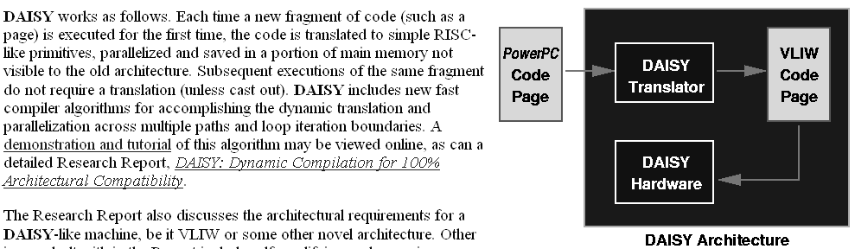
Структура команды процессоров IA-64.
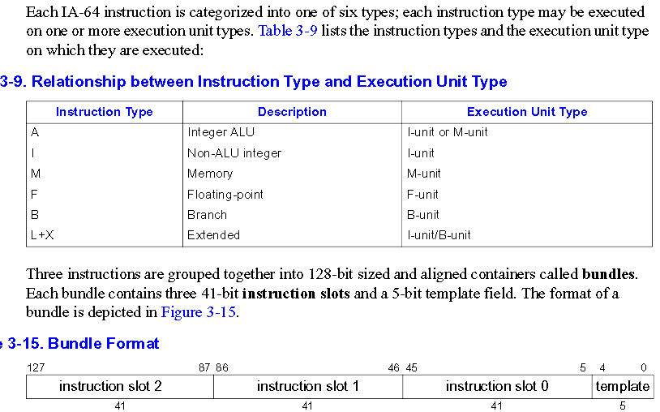
Структура команды процессоров Crusoe
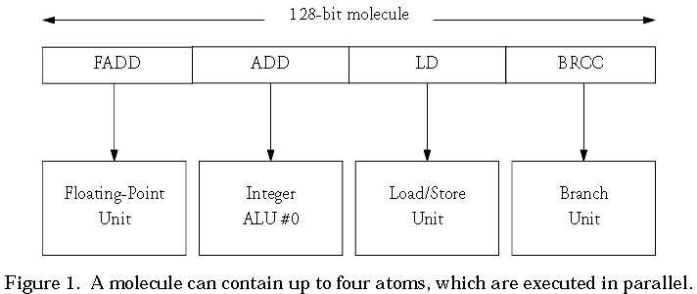

Динамическая трансляция в машинный код – преобразование «на лету» исполняемого кода одной архитектуры в исполняемый код другой (обычно имеющей более высокую степень внутреннего параллелизма и быстродействие) – обеспечивает одновременно совместимость и повышение скорости исполнения – см. – см. разработку IBM DAISY, процессор фирмы Transmeta Crusoe

Предполагается, что учащиеся нашли себе «любимый» справочник по системе команд процессоров семейства х86 и он у них всегда под рукой.

